План урока:
Понятие первообразной
Бесконечное количество первообразных
Неопределенный интеграл
Таблица первообразных
Правила вычисления интегралов
Физический смысл неопределенного интеграла

Понятие первообразной
Ранее мы познакомились с важнейшим понятием математического анализа – производной. Она имеет большое практическое значение, в частности, с ее помощью можно определить скорость тела, если известен закон его передвижения. Например, если путь, пройденный автомобилем, можно вычислить с помощью функции S = t², то его скорость в любой момент времени может быть рассчитана по формуле
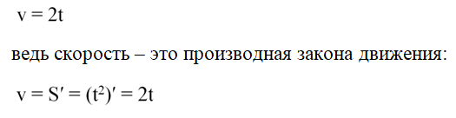
Однако на практике значительно чаще встречается прямо противоположная задача. Известно, как меняется скорость тела, и найти требуется путь, пройденный им. В таком случае необходимо по производной определить ту функцию, которая «подверглась» дифференцированию.

Задание. Известна производная функции у(х):
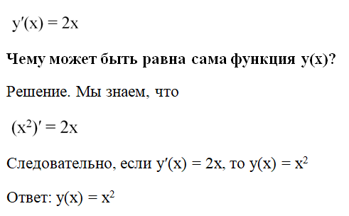
В этом примере мы выполнили операцию, обратную дифференцированию. В математическом анализе он называется интегрированием. Если интегрируют некоторую произвольную функцию f(х), то в итоге получают новую функцию, которую чаще всего обозначают как F(x). Её называют первообразной функции f(x).
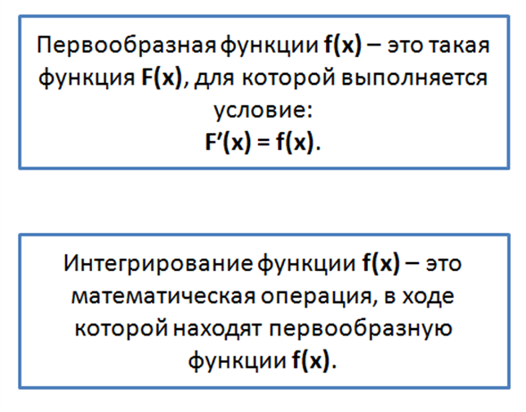
Приведем несколько примеров первообразной:
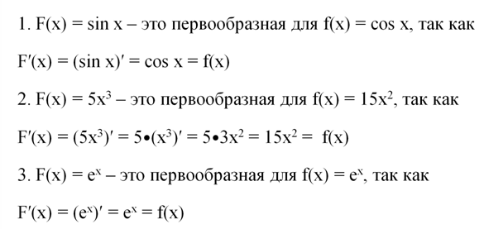
Последний пример показывает, что иногда первообразная может и совпадать с исходной функцией.

Задание. Докажите, что функция
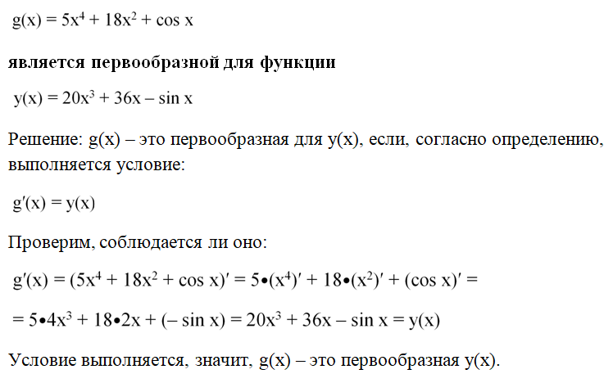
Первообразные встречаются и в ряде практических задач, особенно в тех, где рассматривается движение тел.

Задание. Автомобиль Buggati Veyron разгоняется от 0 до 40 м/с за 4 секунды. Какое расстояние проедет эта машина за эти 4 секунды, если разгон осуществляется равномерно?
Решение: Если за 4 секунды машина разгоняется до 30 м/с, то за одну секунду она увеличивает скорость на
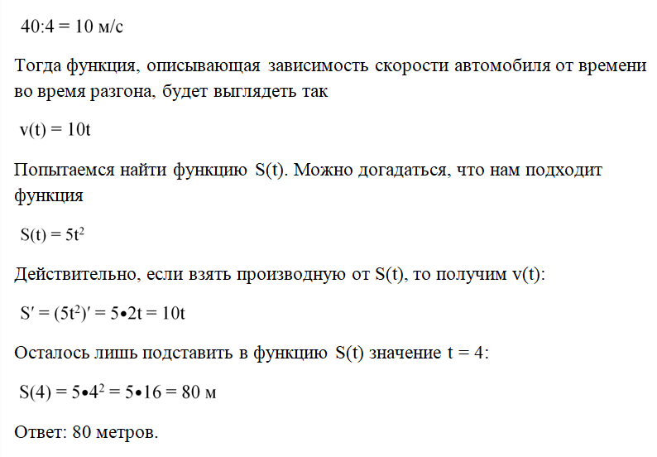
Примечание – в будущем мы научимся более строго решать такие задачи, и «угадывать» подходящую первообразную не придётся.

Бесконечное количество первообразных
Рассмотрим функцию
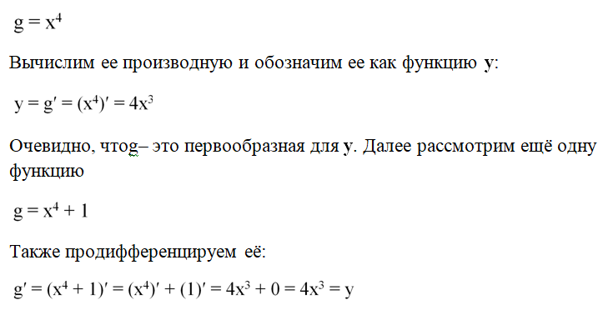
Оказывается, что g₁ также является первообразной для у. То есть у одной функции у = 4х³ есть сразу две первообразных:g = x⁴и g = x⁴ + 1! Более того, можно доказать, что у любой функции есть бесконечное количество первообразных!
Действительно, рассмотрим сразу все функции
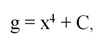
где С – некоторая константа, то есть параметр. В данном случае можно сказать, что мы рассматриваем не одну функцию, а семейство функций. Продифференцируем g:
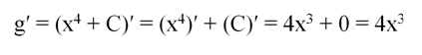
Мы видим, что у всех функций из этого семейства, независимо от значения параметра С, производная одинакова. Здесь С может принимать любое действительное значение. Так как действительных чисел бесконечно много, то и количество функций, образующих семейство, также бесконечно. И все они являются первообразными для у = 4х³.
Данная особенность операции интегрирования может быть сформулирована в виде следующей теоремы:
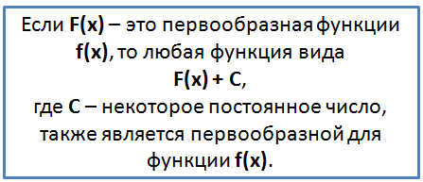
Можно дать и графическую иллюстрацию этого правила. Построим произвольный график g = F(x). Далее построим ещё один график
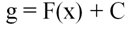
Очевидно, что он может быть получен параллельным переносом первого графика на С единиц вверх:
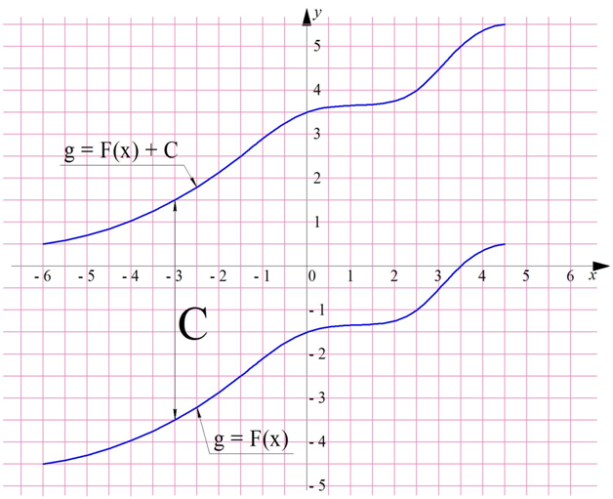
Теперь в какой-нибудь точке х₀ проведем касательные к обоим графикам первообразных. Очевидно, что они будут иметь одинаковый угол наклона, так как по сути тоже могут быть получены параллельным переносом:
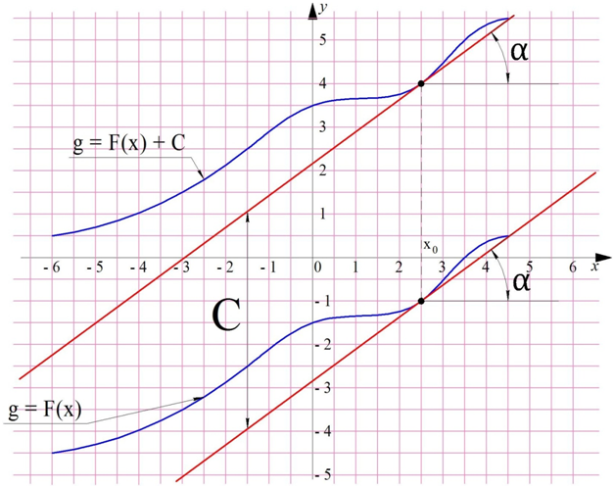
Если же углы наклона касательных совпадают, то и производные в этих точках также равны.
В связи с наличием у каждой функции бесконечного количества первообразных их часто записывают в общем виде. Например, пусть надо записать первообразную для
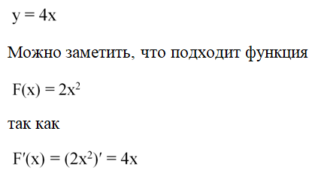
Однако 2х² – это лишь одна из бесконечного множества первообразных. Все вместе они образуют семейство, которое записывается так:
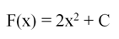

Неопределенный интеграл
Каждая математическая операция имеет какое-то особое обозначение. Например, чтобы показать, что мы дифференцируем некоторую функцию, мы ставим после неё штрих (и при необходимости берем в скобки):
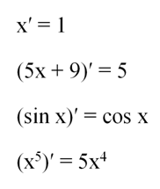
Напомним, что операция нахождения первообразной называется интегрированием. Для ее обозначения используется особый знак – интеграл. Например, мы знаем, что первообразная для у = х² – это семейство функций вида
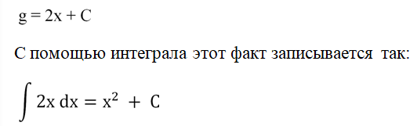
Рассмотрим элементы записанного нами равенства:
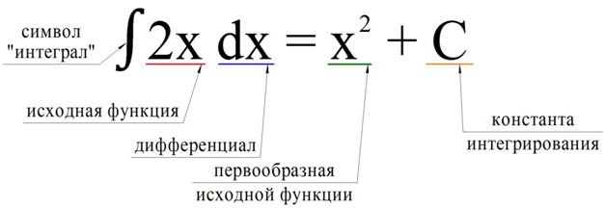
Исходная функция – это та самая функция, для которой необходимо найти первообразную, то есть интегрируемая функция. Справа от знака «равно» как раз записывается первообразная. Сразу после первообразной надо писать «+ С». Тем самым мы показываем, что у интегрируемой функции есть бесконечное количество первообразных.
После интегрируемой функции стоит так называемый дифференциал dх (читается как «дэ икс»). В данном случае он указывает, что именно буквой х мы обозначаем переменную в интегрируемой функции. Его значение мы разберем несколько позже. Пока что надо запомнить, что после интегрируемой функции необходимо писать «dx». В целом вся запись
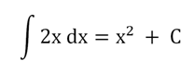
читается так: «интеграл от два икс по дэ икс равен икс в квадрате плюс цэ».
В чем разница между первообразной и интегралом? Первообразная – это функция, при дифференцировании которой получается исходная функция. Интеграл же – это не функция, а целое семейство функций (или их множество), которое включает в себя сразу все первообразные интегрируемой функции.
Так как интегрирование – это действие, обратное дифференцированию, то мы можем проверить результат своих вычислений. Пусть мы записали, что
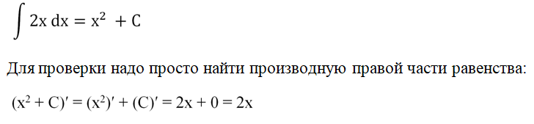
Получили подынтегральное выражение. Значит, мы всё сделали правильно.
Здесь важно заметить, что в математике существует сразу несколько видов интегралов, каждый из которых имеет разное определение. Здесь описан так называемый «неопределенный интеграл». Несложно догадаться, что существует ещё и «определенный интеграл», который мы рассмотрим на следующих уроках. Теперь можно дать следующее определение:
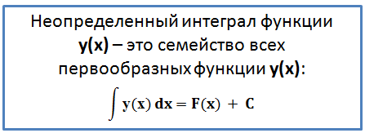

Задание. Найдите неопределенный интеграл
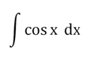
Решение. Вспомним таблицу производных элементарных функций. Производная синуса равна косинусу:
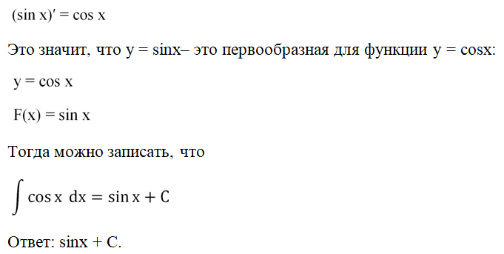
Заметим, что непосредственно из определения следует важное свойство неопределенного интеграла – производная интеграла равна его подынтегральному выражению:

Грубо говоря, операции интегрирования дифференцирования «сокращают» друг друга.

Задание. Вычислите производную:
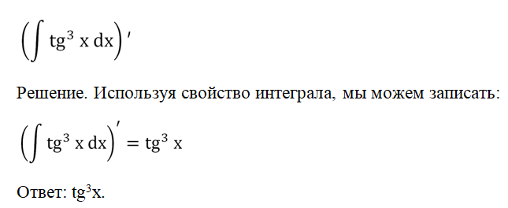

Таблица первообразных
Как же вычислять интегралы? Проще всего начать с тех функций, которые уже есть в таблице производных. Напомним, как она выглядит:
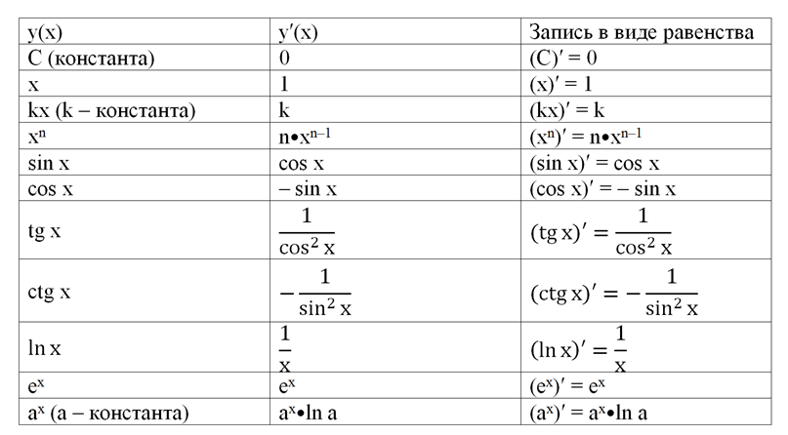
Из определения первообразной следует, что для тех функций, которые указаны во втором столбце таблицы, одной из первообразных является соответствующая функция из первого столбца. То есть можно составить такую таблицу первообразных:
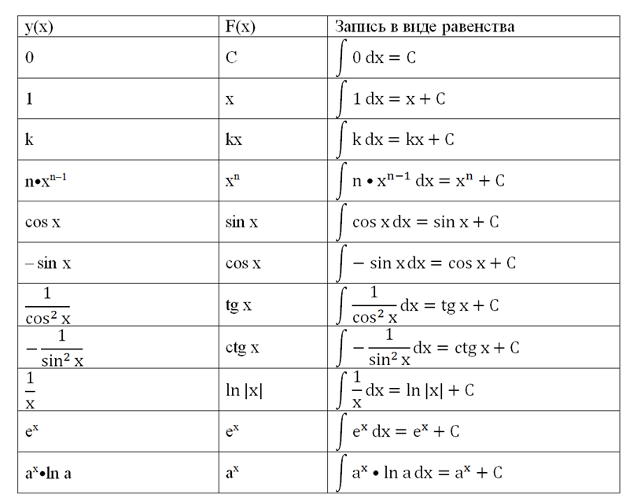
Обратите внимание на третью строку снизу. Здесь произошло небольшое изменение – вместо первообразной lnx мы записали ln |x|, то есть использовали модуль числа. Дело в том, что функция
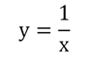
определена при любом значении аргумента, кроме нуля. В то же время функция
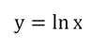
не определена при отрицательных значениях х, так как под знаком логарифма не может стоять отрицательное число. Однако области определения интегрируемой функции и ее первообразной должны совпадать. Использование модуля обеспечивает выполнение этого условия.
Полученная нами таблица интегралов не совсем удобна. Предположим, нам надо проинтегрировать функцию
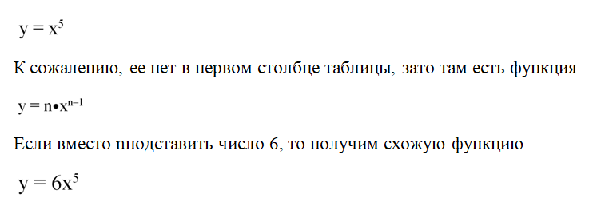
отличающуюся от интересующей нас функции лишь множителем перед х⁵.
Однако можно догадаться, что в качестве подходящей первообразной можно взять функцию
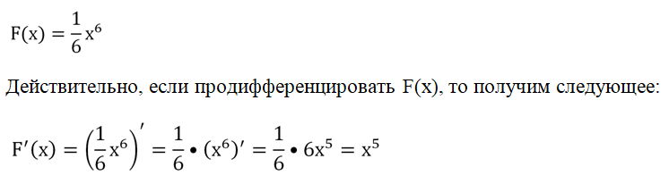
В связи с этим есть смысл немного подкорректировать таблицу первообразных таким образом, чтобы в первом столбце стояли стандартные функции без неудобных множителей. В результате таблица примет следующий вид:
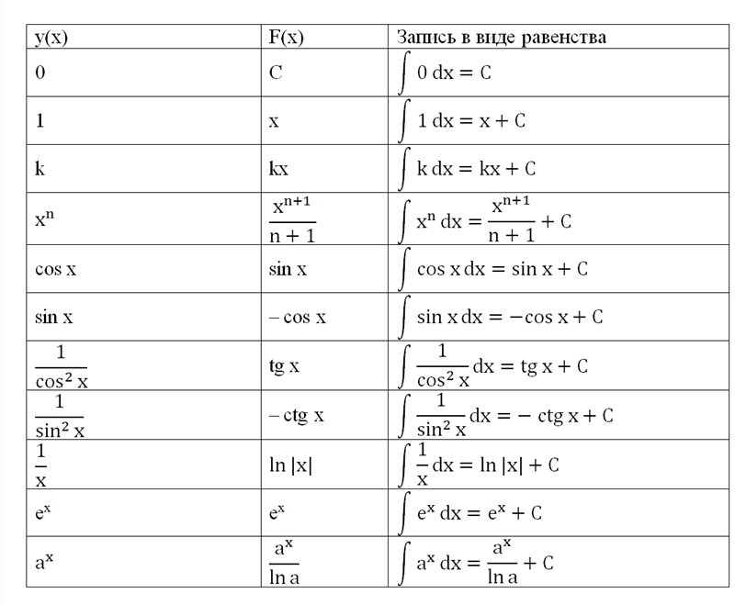
Можно доказать, что каждое равенство в третьем столбце является справедливым. Возьмем, например, равенство
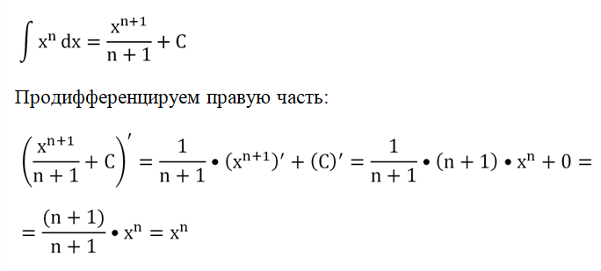
Получили подынтегральное выражение, а это значит, что равенство справедливо. Таким же образом можно доказать и все остальные равенства в таблице.

Задание. Вычислите неопределенный интеграл:
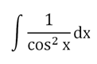
Решение. Этот интеграл присутствует в таблице (7-ая строка), а потому мы просто переписываем равенство из неё:
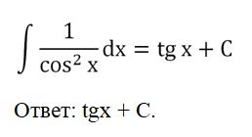

Задание. Найдите первообразную функции
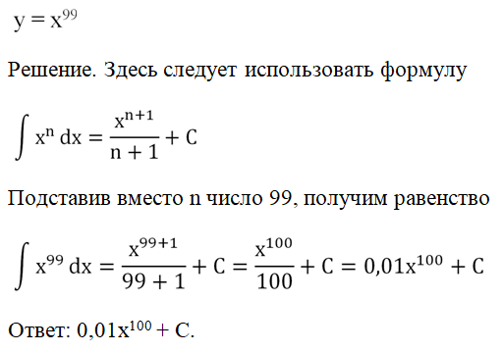

Правила вычисления интегралов
Что делать в том случае, если надо вычислить интеграл, которого нет в таблице? Существует три несложных правила интегрирования, которые могут помочь в такой ситуации.
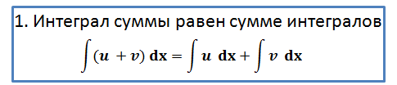
Докажем это правило. Для этого просто продифференцируем правую часть равенства:
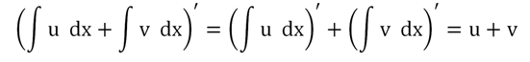
Получили именно то выражение, которое стоит под знаком интеграла в левой части равенства. Это значит, что формула справедлива.
Рассмотрим пример использования этого правила. Пусть надо найти первообразную функции
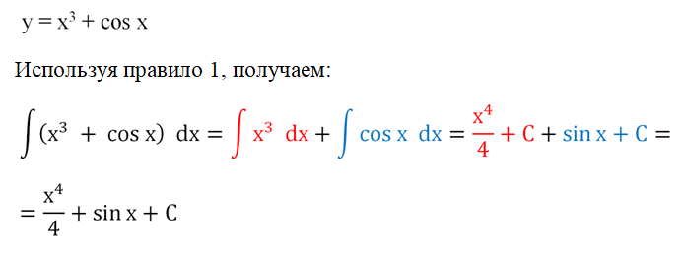
Здесь мы представили исходный интеграл как сумму двух более простых интегралов, которые являются табличными
Обратите внимание, что мы не стали складывать константы интегрирования С как подобные слагаемые и писать 2С. Дело в том, что С – это некоторое произвольное число. Но если сложить два произвольных числа, то в итоге получится третье произвольное число, которое также будет обозначаться как С! Поэтому обычно константу С просто дописывают в самом конце решаемого примера.
Естественно, что правило сложения интегралов работает и в случае суммы не двух, а большего количества слагаемых.

Задание. Вычислите неопределенный интеграл
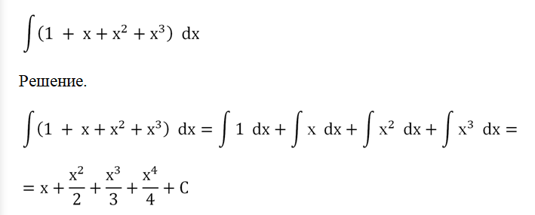
Возможна ситуация, когда мы не уверены в правильности полученного решения. В таком случае можно легко проверить себя, просто продифференцировав получившийся интеграл. В итоге мы должны получить исходную функцию (подынтегральное выражение):
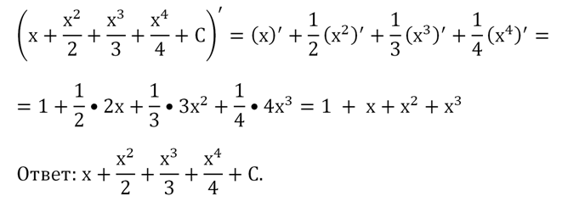
Следующее правило позволяет выносить множитель из-под знака интеграла.
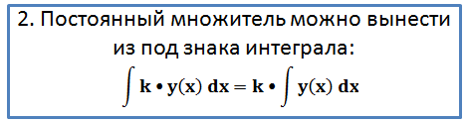
Для доказательства тождества снова продифференцируем его левую часть:
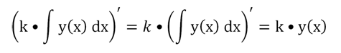
Получили как раз то выражение, которое стоит под интегралом справа. Следовательно, формула верна.
Рассмотрим несколько простейших примеров использования этого метода интегрирования неопределенных интегралов:
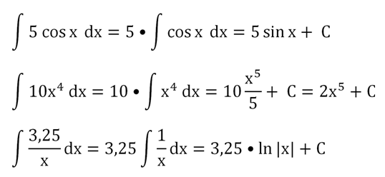
Естественно, что правила 1 и 2 можно комбинировать друг с другом, решая более сложные примеры.

Задание. Вычислите неопределенный интеграл от квадратичной функции
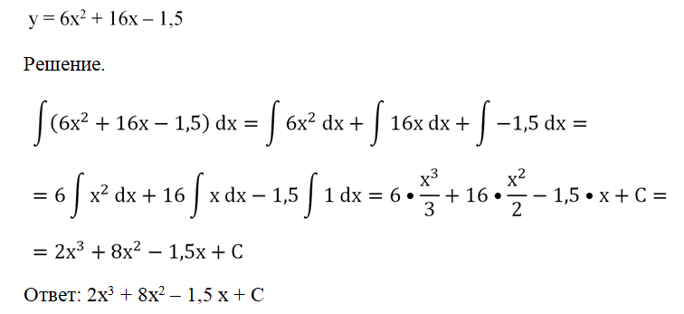

Первые два правила достаточно просты и напоминают аналогичные правила дифференцирования. А вот третий метод вычисления неопределенного интеграла более сложный.
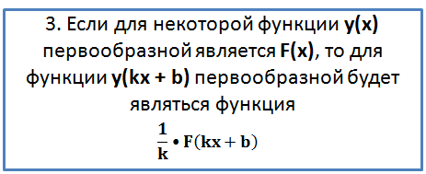
Проиллюстрируем его на примере. Пусть надо найти первообразную для функции
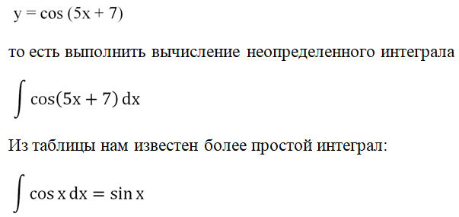
Но в нашем случае под знаком косинуса стоит не х, а выражение 5х + 7, являющееся линейной функцией. Поэтому, согласно правилу, мы должны написать впервообразной не sinx, а sin (5x + 7), то есть изменить аргумент. Также надо добавить перед синусом «поправочный множитель», равный 1/k, то есть в нашем случае 1/5:
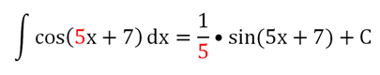
Проверим себя. Продифференцируем получившуюся первообразную. При этом мы используем правило дифференцирования сложной функции:

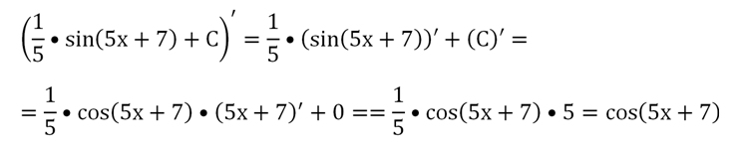

Получили ту самую функцию, которую и надо было проинтегрировать.
Приведем ещё несколько примеров использования правила 3:
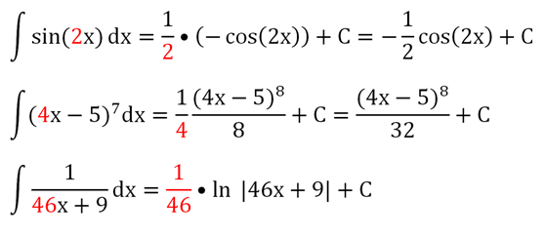

Напомним, что при изучении производной мы познакомились также с правилами дифференцирования произведения, дроби и сложной функции. Используя их, мы могли найти производную для почти любой функции, которую только могли записать. С решением неопределенных интегралов ситуация значительно сложнее. С помощью приведенных трех правил не получится вычислить такие интегралы, как
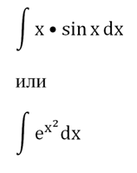
Более того, в записанной нами таблице интегралов отсутствует ряд элементарных функций, поэтому мы не сможем даже проинтегрировать такую простую функцию, как
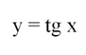
Дело в том, что задача интегрирования является значительно более сложной, чем задача дифференцирования. Отметим три момента. Во-первых, в нашей школьной таблице интегралов, содержащей всего 11 формул, указаны лишь самые простые элементарные функции. Существуют справочники, где в качестве табличных указаны интегралы десятков, а то и сотен функций. Во-вторых, есть и более сложные правила интегрирования, которые изучаются уже в институте. В-третьих, существуют такие элементарные функции, первообразную которых в принципе невозможно записать, используя элементарные функции (синус, косинус, логарифм и т.п.). В связи с этим приходится вводить в рассмотрение новые специальные функции, а также использовать приближенные методы вычислений.

Физический смысл неопределенного интеграла
Напомним физический смысл производной – если известен закон движения материальной точки, то есть некоторая функция S(t), то производная этого закона будет выражать скорость тела в момент времени t:
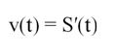
Отсюда прямо вытекает физический смысл первообразной. Если известен закон изменения скорости v(t), то его первообразная будет являться законом движения S(t). Точнее говоря, законом движения будет являться только одна из первообразных, так как их существует бесконечно много.

Задача. Скорость тела в произвольный момент времени t может быть вычислена по закону
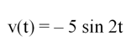
Найдите закон движения материальной точки S(t). Известно, что в начальный момент времени тело находилось в точке с координатой 1,5, то есть S(0) = 1,5.
Решение. Нам надо просто проинтегрировать функцию v(t):

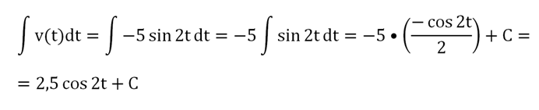
Интеграл вычислен, но это ещё не закон движения, ведь в нем присутствует константа интегрирования. Как от неё избавиться? Надо использовать условие, согласно которому S(0) = 1,5. В общем виде закон движения имеет вид
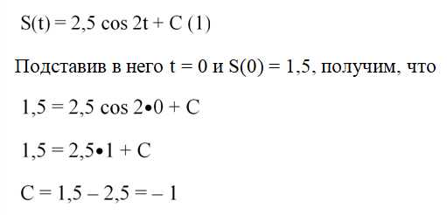
Мы нашли конкретное значение константы интегрирования. С учетом этого закон движения (1) примет вид:
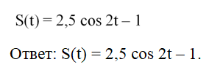

Домашнее задание:
Какая из этих функций является первообразной для у = 20х³
у = 3х²⁰
у = 60х²
у = 4х⁵
у = 5х⁴

